مقدمه
جزء الاول
في مستند جديد مستقل
ورقة عمل 15
Microsoft Word
الجزء الاول: اساسيات الحاسب ونظام التشغيل
1.نظره عامه
تعريف الحاسب الآلي:
هو جهاز الكتروني يقوم باستقبال وتخزين البيانات ثم يقوم بمعالجتها بإجراء مجموعه من العلميات الحسابية والمنطقية عليها وفقا لسلسة من التعليمات " البرامج " المخزنة في ذاكرته.
أجيال الحاسبات الالية:
- نفذي المطلوب ثم ادرجي جدول المحتويات!
- بحيث عمل فاصل صفحه حسب التالي:
- مقدمه ...ص 1
- نظره عامه ...ص 2
- العمليات الرئيسة التي يقوم بها الحاسب.... ص3
- المكونات البرمجية ... ص 4
- أساسيات شبكات الحاسب ....ص5
- أساسيات امن المعلومات.... ص6
- ادرجي ترقيم الصفحة اسفل
- حفظ المستند باسم ورقه عمل 15-ِA
- ادرجي جدول المحتويات اول المستند بعد اضافه المستويات المناسبة .

الجيل الأول
الجيل الثاني
الجيل الثالث
الجيل الرابع
2.العمليات الرئيسة التي يقوم بها الحاسب
1.وحده الإدخال Input
2.وحده المعالجة المركزية(CPU)
3.وحده الإخراجOutput
4.وحده التخزين الثانوي SD
3.المكونات البرمجية
انواع نظم التشغيل
أولاً: انظمه التشغيل المشهورةTOS
- نظام التشغيل DOS
- نظام التشغيل windows
- نظام التشغيل Mac
ثانيا : لغات البرمجة :
يجدر بنا قبل ان نحاول تعريف لغات البرمجية نحاول التعرف على ماهية البرمجية , وان البرمجة تعني كتابه البرنامج , والبرامج عبارة عن مجموعه من التعريفات والأوامر المكتوبة برموز خاصة الهدف منها التحكم في عمل الحاسب .
ثالثا : البرامج التطبيقية
الحاسب – word - الرسام

4.أساسيات شبكات الحاسب
ما هو مقصود بشبكه الحاسب
- مشاركه الأجهزة
- مشاركه البرامج
- سهوله استخدام الانترنت
- سرعه استخدام الانترنت
5.أساسيات امن المعلومات
رقم السري - برنامج الحماية
مقدمة
مقدمة قصيرة للدرس وما يمكن أن تتعلم فيه.
جزء الثاني
في مستند جديد مستقل
تابع درس ورقة عمل 15
Microsoft Word

الدرس الأول : ما هي HTML ؟

HTML هي اللغة الأم لمتصفحك.
لكي نختصر القصة، HTML اخترعت في عام 1990م من قبل عالم يسمى تيم بيرنرز لي، الهدف من هذه اللغة هو تبسيط عملية وصول العلماء في جامعات مختلفة إلى البحوث التي ينشرونها، المشروع نجح بشكل لم يتصوره

الدرس الثاني ما فائدة HTML؟

إذا أردت إنشاء موقع فلا توجد طريقة أخرى غير استخدام لغة HTML
حتى لو استخدمت برنامجاً لإنشاء المواقع مثل دريمويفر، معرفتك للغة HTML ولو بشكل بسيط ستساعدك على إنشاء مواقع أفضل، الجميل أن هذه اللغة سهلة التعلم، في درسين فقط ستتعلم كيفية إنشاء موقعك الأول.
HTML تستخدم لإنشاء المواقع، هذا كل شيء ببساطة!

الدرس الثالث : حسناً، ماذا تعني H-T-M-L؟

HTML هي اختصار:
"HyperText Mark-up Language"،

Hyper
هي عكس "خطي" وهي تعني في هذه الحالة أن تنتقل من أي نقطة إلى أي نقطة بدون أن تسير في خط سير محدد، في الماضي - عندما كانت الفأرة شيء يلحقه القط - كانت الحواسيب تعمل بشكل خطي، تقوم بتنفيذ أمر ما ثم تذهب لما بعده، لكن HTML مختلفة، يمكنك أن تذهب إلى أي مكان في أي وقت، ليس بالضرورة مثلاً أن تزور موقع MSN.com قبل أن تزور HTML.net.

Text
تعني النص، وهذه تشرح نفسها.

Mark-up
هو ما تفعله بالنص، فهذه الكلمة تعني توصيف النص، فأنت تقوم بتوصيف النص تماماً كما تفعل مع معالجات الكلمات فتضيف العناوين والنقاط والنص السميك وغيرها.

Language
تعني اللغة، فتقنية HTML هي لغة توصيف وهي أيضاً تستخدم العديد من كلمات اللغة الإنجليزية
- نفذي المطلوب ثم ادرجي جدول المحتويات!
- بحيث عمل فاصل صفحه حسب التالي:
- اكتبي كل درس في صفحه مستقله
- ادرجي ترقيم الصفحة أسفل
- حفظ المستند باسم | تابع ورقه عمل 15 -B.
- ادرجي جدول المحتويات اول المستند بعد اضافه المستويات المناسبة.

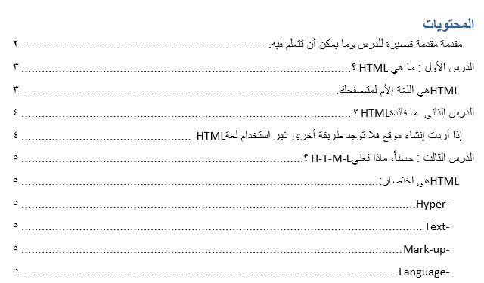
معاينه

